**RAPORTTI**

Salla Eteläpää

Henna Huttu

Katja Wahlman

Saara Rönkkö

Kalle Naapi

Otimme Niinivaaran kouluun yhteyttä ja kysyimme olisiko meidän mahdollista tulla pitämään koululle tämä koulusovellus. Kysyimme opettajalta olisiko hänellä toiveita mihin aineeseen ja opetuskokonaisuuteen hän haluaisi meidän tekevän jonkin TVT sovelluksen. Opettajan toiveesta pitäisimme äidinkielen tunnin, jolla kerrattaisiin sanaluokkia tulevaan kokeeseen. Aihetta oli käyty läpi jo aiemmilla tunneilla.

Tunnin kesto oli 45min

Päätimme, että pidämme oppilaille kertaustunnin Kahoot!- pelin avulla. Kahoot! pelissä on mahdollista tehdä itse tietovisa netissä mistä tahansa aiheesta. Mahdollista on myös käyttää muiden käyttäjien tekemiä tietovisailuita. Tekemässämme pelissä ideana oli tietää mihin sanaluokkaan tietty sana (esim. Nuo) kuuluu. Alla oli neljä vastausvaihtoehtoa, joista tuli valita oikea. Käytössä oli oppilailla iPadit, mutta peli olisi mahdollista pelata myös niin, että käytetään oppilaiden omia älypuhelimia. Ohjelmaa ei tarvitse erikseen ladata vaan se on löydettävissä osoitteesta <http://www.kahoot.it> .

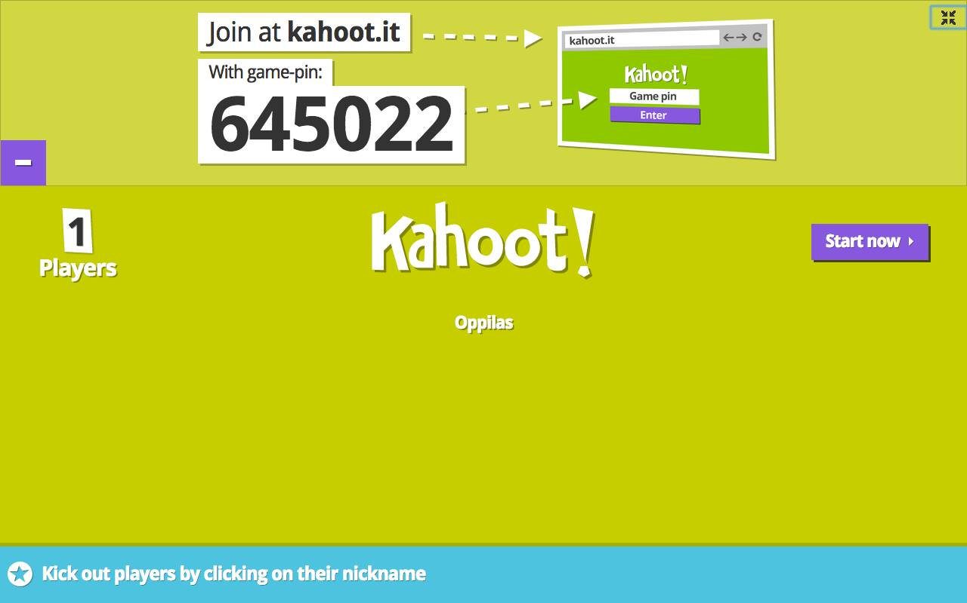

Koska pelissä ideana oli jo aiempien tietojen kartoittamisen lisäksi myös oppia uutta. Käsittelimme jokaisen kysymyksen jälkeen oikean vastauksen läpi niin että myös siitä oli mahdollista oppia. Löysimme myös valmiita muiden opettajien tekemiä kahoot! pelejä, joita hyödynsimme tunnilla.

Kysymys

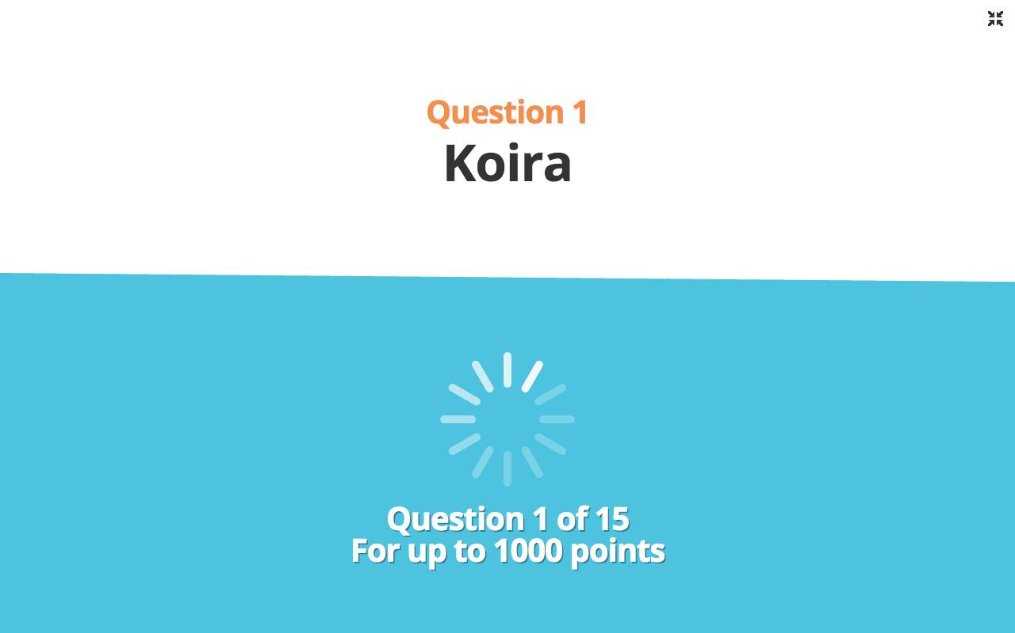

Vastausvaihtoehdot:

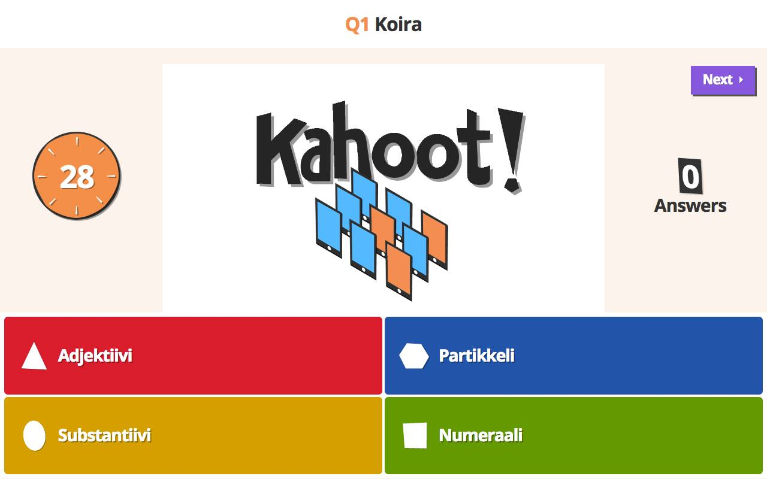

Näkymä oppilaiden laitteista:

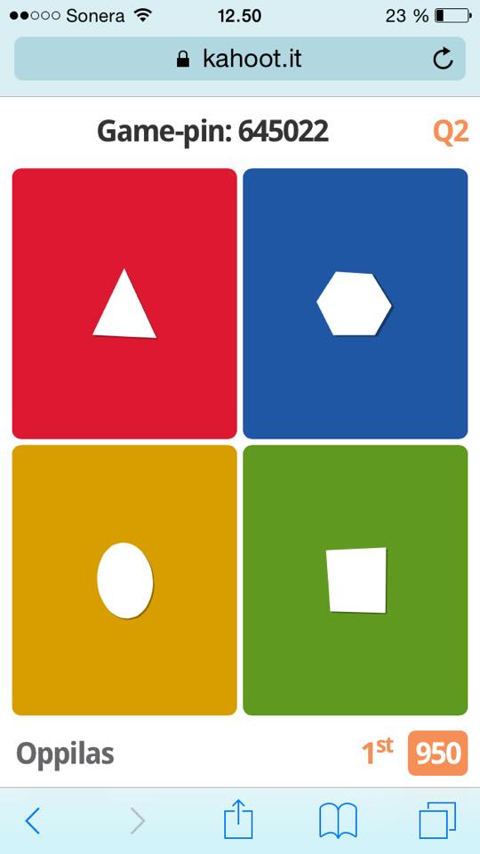

Oppilaat innostuivat paljon pelistä ja olisivat halunneet pelata vielä lisää. On mukavaa huomata, että myös sanaluokkien opiskelusta voi tehdä näin mielekästä.

Myös opetussuunnitelman perusteiden tavoitteet toteutuivat. ” *T13 Ohjata oppilasta vahvistamaan kielitietoisuuttaan, innostaa häntä tutkimaan ja tarkkailemaan kieltä ja sen eri variantteja ja harjaannuttaa käyttämään käsitteitä, joiden avulla kielestä ja sen käsitteistä puhutaan.”*